# 高考志愿小程序需求分析

## 任务概述

### 1.1 目标

在高考志愿填报中存在着信息不对称的问题，考生填报志愿的难度大、风险高，本软件的目标是模拟志愿填报并基于用户偏好进行报考院校及专业的智能推荐。

### 1.2 系统和用户的特点

本软件的用户是应届高中毕业生以及考生家长。对比目前市面上同类产品，本软件可反映当年省内院校关注情况，具有时效性并且能体现当年专业热度以及竞争激烈程度，降低志愿填报难度。

## 2、需求规定

### 2.1 需求规定

### 2.1.1 用户需求

本软件面向的用户主要是应届高考考生以及考生家长。目前考生填报高考志愿难度大、风险高，且存在信息不对称的问题，因此用户需要一个能够减轻志愿填报压力，为志愿填报提供风险评估和智能推荐的工具以及多方面信息汇总的平台。目前市面上的高考志愿填报软件都是基于往年数据，缺乏时效性，而且无法体现当年专业热度以及竞争激烈程度，而考生最需要的是与本省同志愿考生的横向对比，了解志愿填报风险，最终实现志愿成功率最大化。本软件收集本省当年用户信息（包括考生信息、本省排名、志愿填报情况以及专业倾向），建立大数据平台，反映当年院校及专业关注量及热度，从而实现院校及专业的个性化推荐。

### 2.1.2 产品需求

针对以上用户需求，本软件以微信小程序为载体，用户录入考生信息，程序根据考生高考成绩以及本省排名，按照历年院校分数线给出院校推荐，之后用户选择关注院校以及专业志愿填报。软件根据当年各院校以及专业关注数量估算出当前竞争人数，然后根据考生成绩评估志愿填报风险，得到一个包含考生成绩、本省排名、推荐院校及专业、关注院校热度、该考生在同志愿考生中的竞争力以及志愿成功率的风险评估报告。通过对当前市面上高考志愿填报软件缺少的功能的覆盖，消除信息盲点，从而降低高考志愿填报压力。

**2.2 软件功能概要说明**

本软件通过获取单个考生的高考信息（ID、成绩、志愿倾向），最终实现当年环境下的个性化院校、专业智能推荐和风险评估。这一过程是通过分析当年考生信息数据库实现的。而数据库则是在每一个用户提供的信息的基础上建立的。

综上所述，本软件应实现的功能有：

1. 建立各省当年高考考生信息数据库
2. 抓取数据库信息，对于单个考生的模拟志愿填报结果进行个性化分析
3. 针对个性化分析的结果反馈智能推荐报告

### 2.3 运行环境

服务器端：Apache、PHP、mysql-server

客户端：运行在微信的小程序之中。

### 2.4 基本设计概念和数据流

三层结构



数据流图

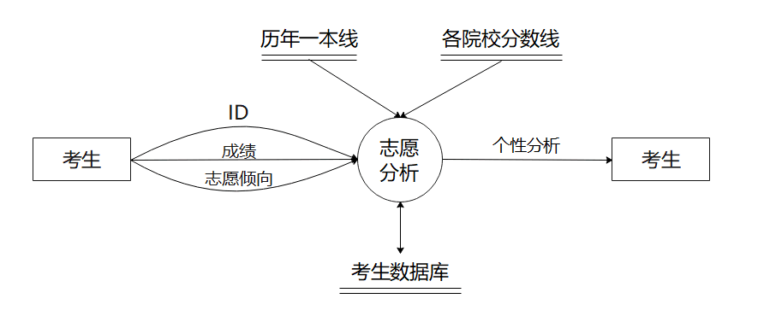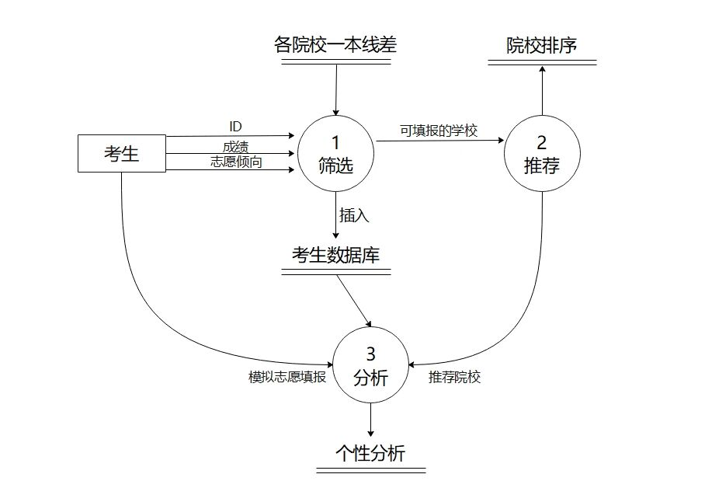

顶层

第一层

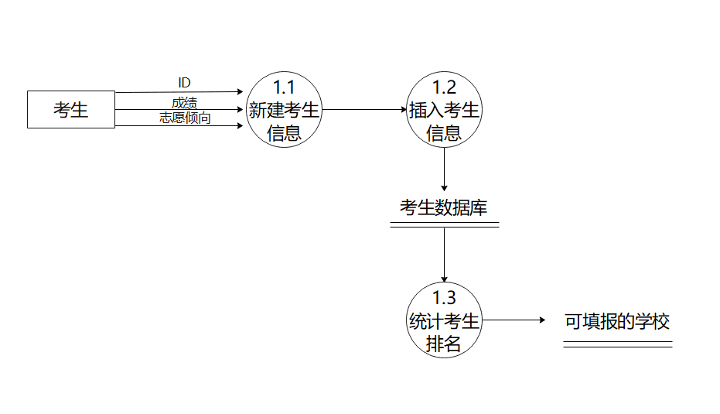

第二层

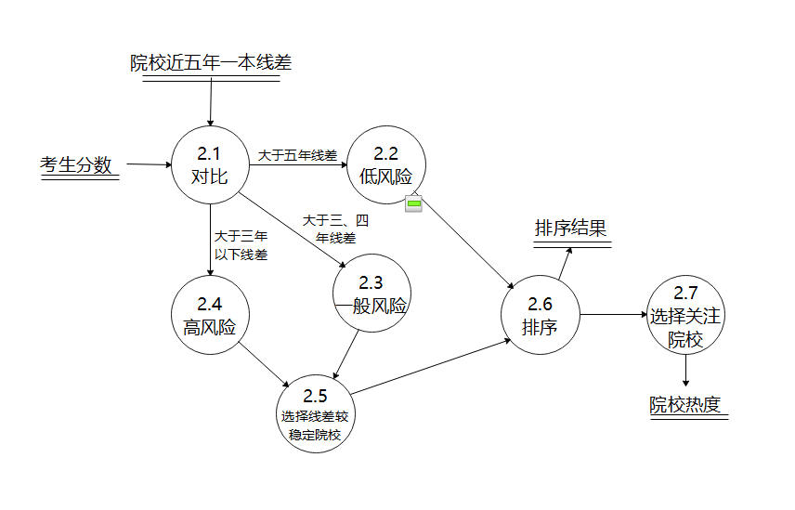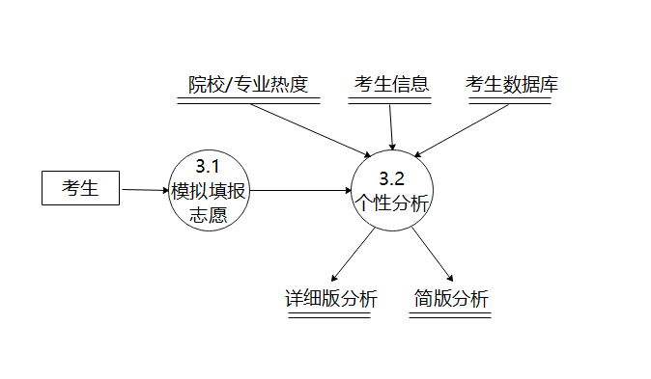

## 3、运行环境规定

### 3.1 设备及支撑软件

本软件以移动端微信小程序为载体。

### 3.2 用户接口

在用户界面部分,根据需求分析的结果,用户需要一个用户友善界面.在界面设计上,应做到简单明了,易于操作,并且要注意到界面的布局,应突出的显示重要以及出错信息.

用户界面主要有高考信息录入界面，添加关注页面，志愿填写页面，最终返回志愿评估页面。

### 3.3 外部接口

无

### 3.4 内部接口

登陆是调用微信提供的接口。

数据录入页面是显示层，使用https将数据传入业务逻辑层，业务逻辑层调用数据访问层将数据存入数据库。

还有志愿推荐接口，调用数据访问程序读取数据库，根据数据运行推荐算法，推荐志愿，并返回结果到表示层。

志愿评析接口，调用数据访问程序，评估志愿，返回表示层。

## 4、运行设计

### 4.1 运行模块组合

所有模块包含表示层四个主要页面，高考信息录入，简单推荐页面即添加关注页面，志愿填写页面，志愿评估页面。在业务逻辑层主要包含数据录入程序，简单推荐程序，以及志愿评估程序。在数据访问层，有数据插入，更新，查询功能。

业务逻辑层等待表示层提供消息以及响应，收到信息后，根据信息调用数据访问层，通过数据访问层对数据库进行操作，收到数据访问层的反馈后进行计算，最终将结果返回到表示层，完成一次的计算。

### 4.2 运行控制

在用户进行输入时进行数据限制，省份，文理可以直接选择，对于学校以及分数进行判定，给出相应提示消息，保证数据基本正确。

## 5、系统数据结构设计

### 5.1 逻辑结构设计

本程序使用的所有数据。

数据输入表两个，一个是用户信息表，一个是用户志愿表。其中的主键都是用户的openid，这个值是唯一的。

用户信息表包含用户ID，所在省份，文理科或文理不分，总分，以及各科成绩。

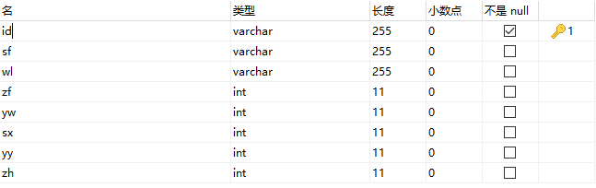

用户志愿表主要包含用户的志愿信息，五个学校以及关注院校。

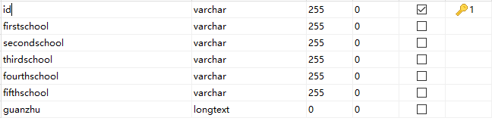

Province_score的信息主要有前几年各个省的一本和二本分数线的信息，提供在推荐中使用，目前没有用到。都还有一二本线时的数据，又来参考。

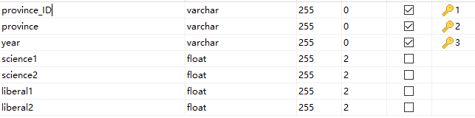

学校信息表，包含学校ID，名称，所在省份城市，办学类型以及学校等级。目前主要用到学校名称。

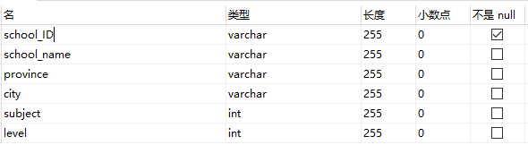

各高校在不同身份的历年的录取最低分数线、平均分，以及招收人数。每个省都有各自的数据表。数据最低分数线和学生是否能够被录取紧密相关，平均分代表着该所学校实际的分数范围有关，对于后续的志愿推荐比最高分更有意义。最后有该院校在该省今年招收人数，以及关注学校的人的openid。

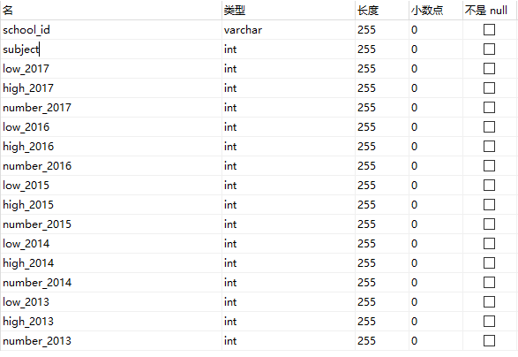

以上是所有的数据库图标，下图是图表之间的关系。



### 5.2 物理结构设计

无

### 5.3 数据结构与程序的关系

表示层使用https将键值对发送到业务逻辑层，业务逻辑层的返回值以字符串的形式返回。多个数据可以用符号进行分隔。业务逻辑层通过参数将数据传输到程序访问层。程序访问数据库通过sql语句进行操作。